# 1 - Annexes

## 1.1 – Prototypes de page WEB

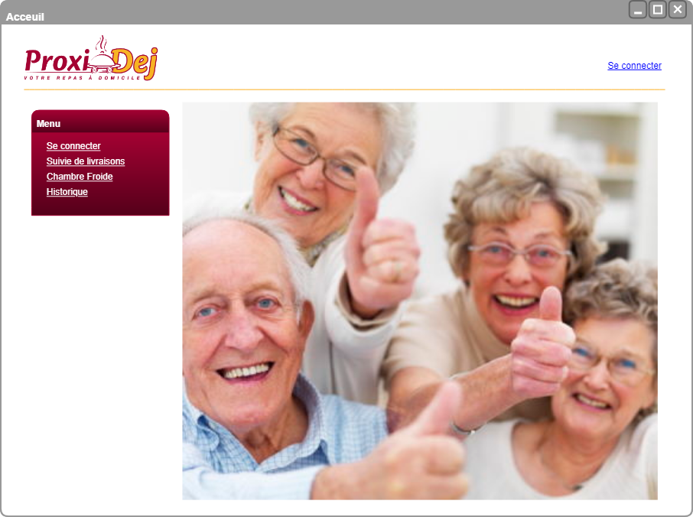

Figure 13 Page d'acceuil du site Proxidej

La page de connexion sera une étape obligatoire pour accéder aux autres pages du site. Au cas ou la gérante, perd ses identifiants, nous pourrons lui redonner avec la page de renvoie de mot de passe.

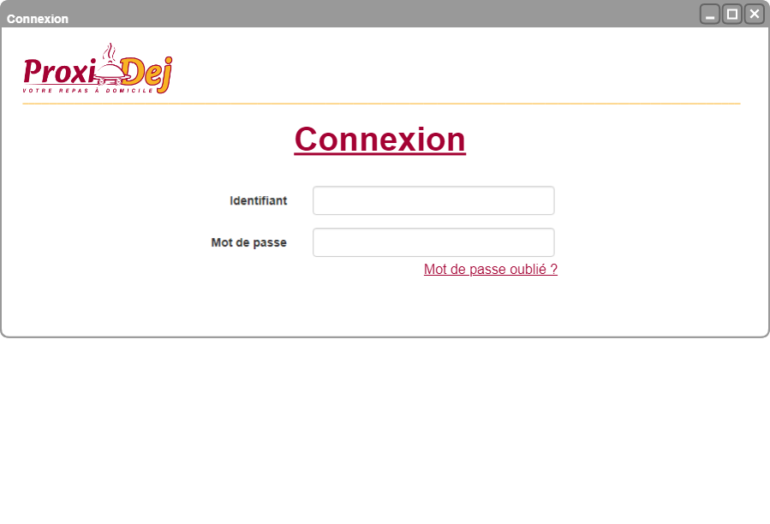

Figure 14 Page de connexion

La page ci-dessous permettra de renvoyer le mot de passe de l’utilisateur lié selon l’adresse mail donné. Cette page n’est qu’accessible que si nous cliquons sur « Mot de passe oublié ? ».

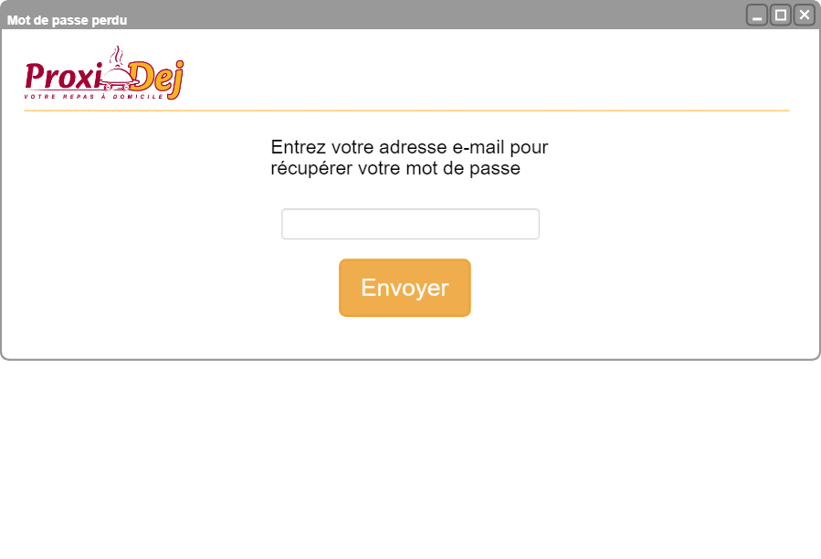

Figure 15 Page de renvoie de mot de passe

La page « Profil », nous permet de faire des modifications sur son compte. Tels que :

* Changement de mot de passe
* Changement de l’adresse mail
* Modifier le nombre de relevés par page par défaut

Cette page est accessible en cliquant sur son « Nom Prénom » situé en haut à droite de chaque page après s’être connecté.

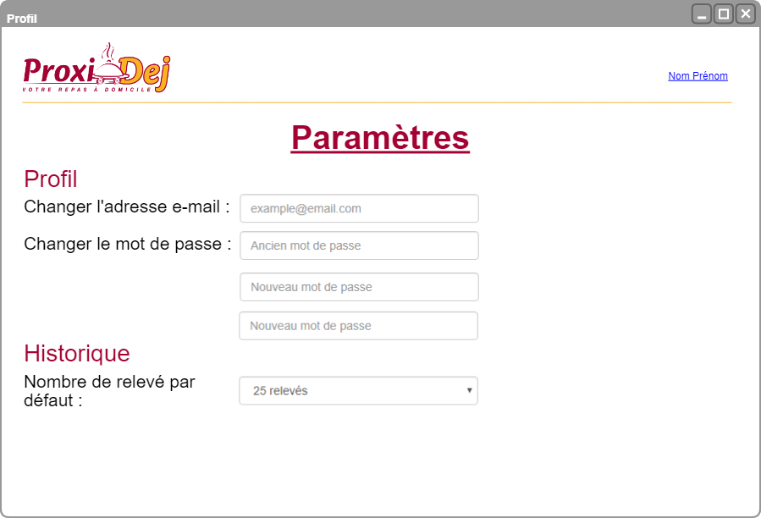

Figure 16 Page de paramètre

La page de livraison possède une map. Nous avons un overlay en haut à droite qui nous permet de choisir d’afficher ou non, les points et le trajet d’une livraison. Les trajets sont triés selon les jours.

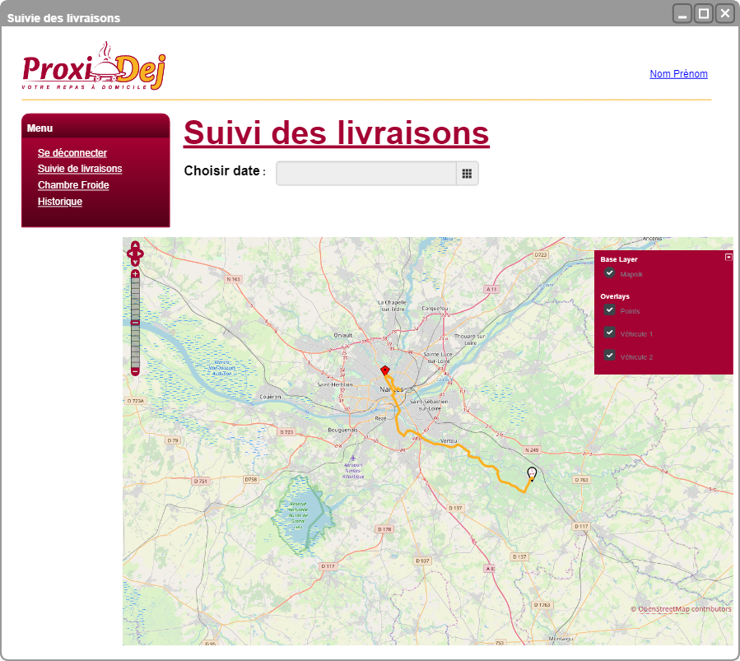

Figure 17 Page de suivi avec l'overlay

La page permettant la surveillance de la chambre froide, nous permet de trier les données selon la date. Dans notre graphique, nous possédons les valeurs de la journée par tranche de cinq minutes, soit 288 valeurs.

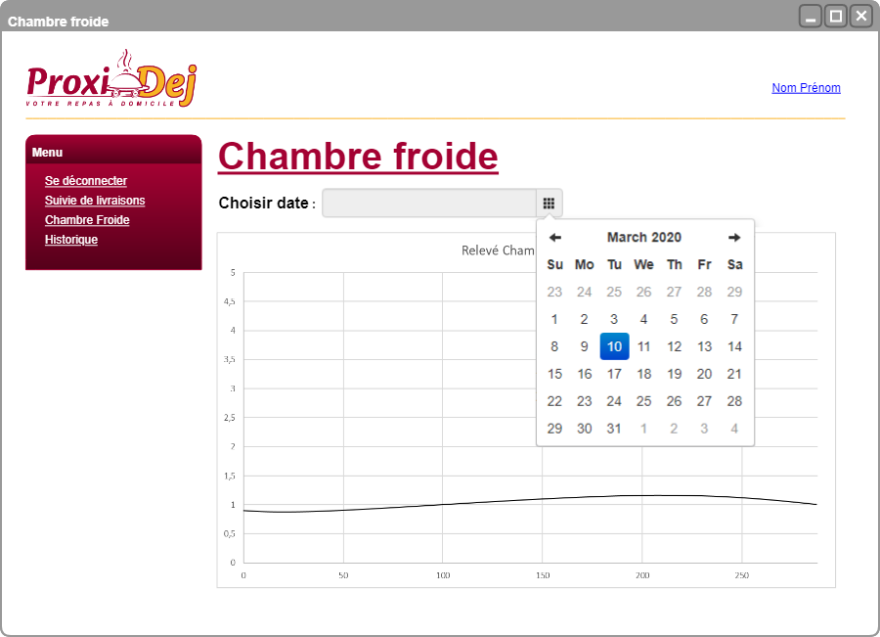

Figure 18 Page de surveillance de la chambre froide

La page de l’historique permettra de voir les valeurs de la base de données. Selon soit, les valeurs de la chambre froide, soit les suivies de livraison. Nous pouvons choisir le nombre de relevés sur la page.

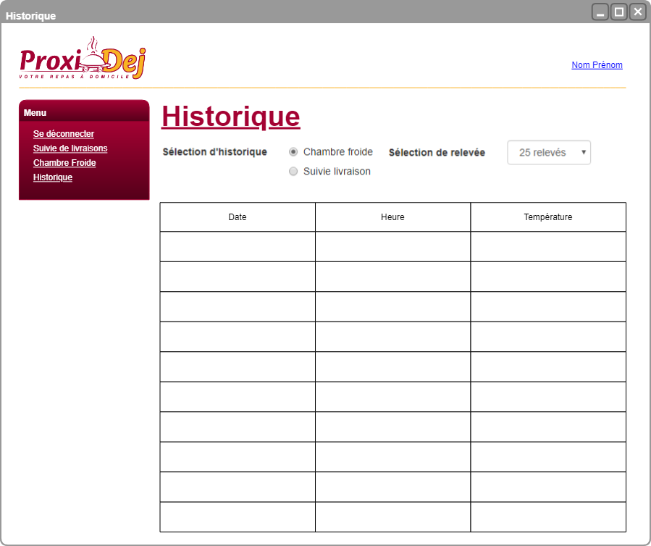

Figure 19Page historique pour les valeurs de la chambre froide

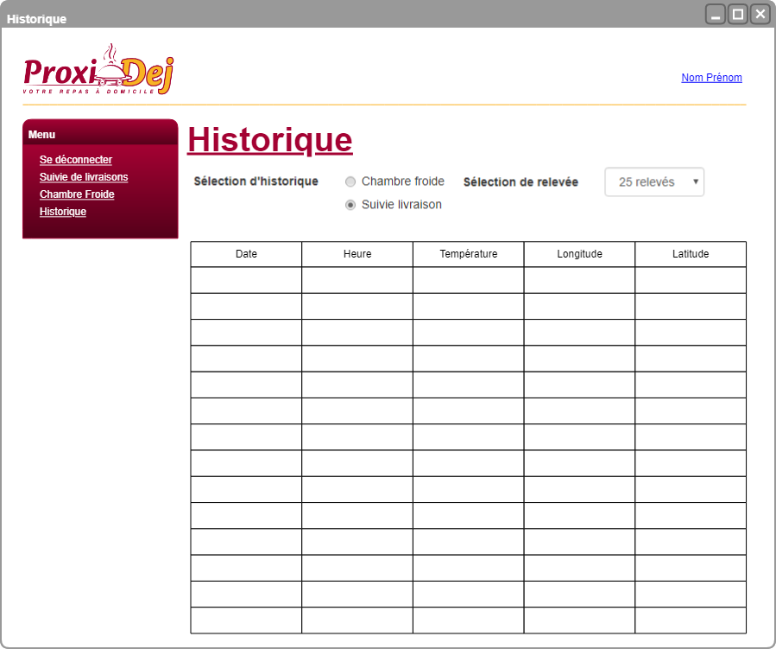

Figure 20 Page d'historique selon les suivie de livraison